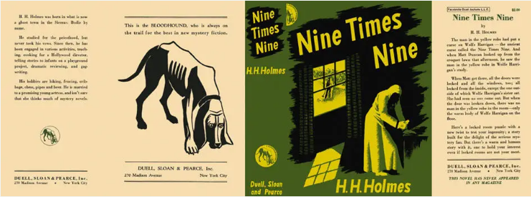

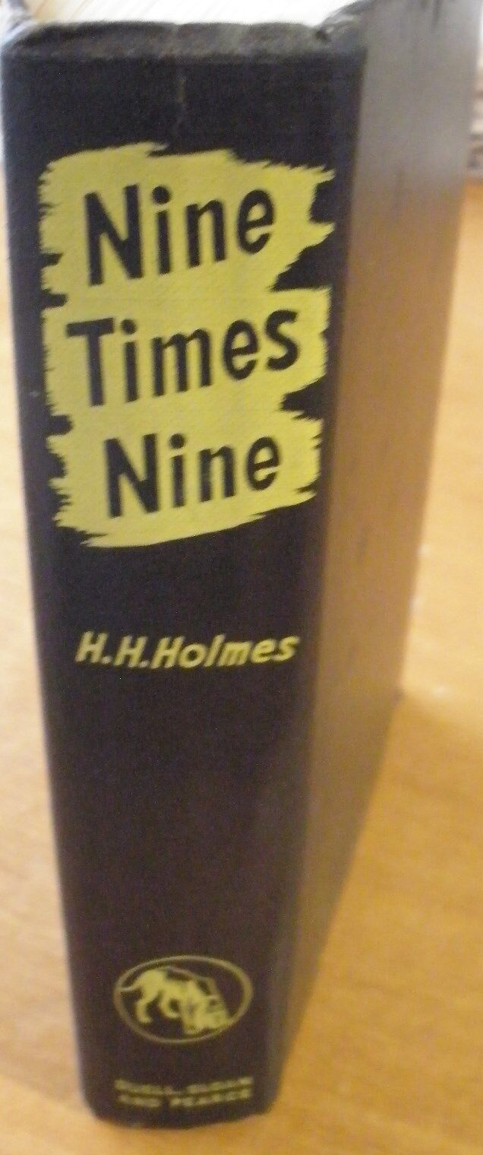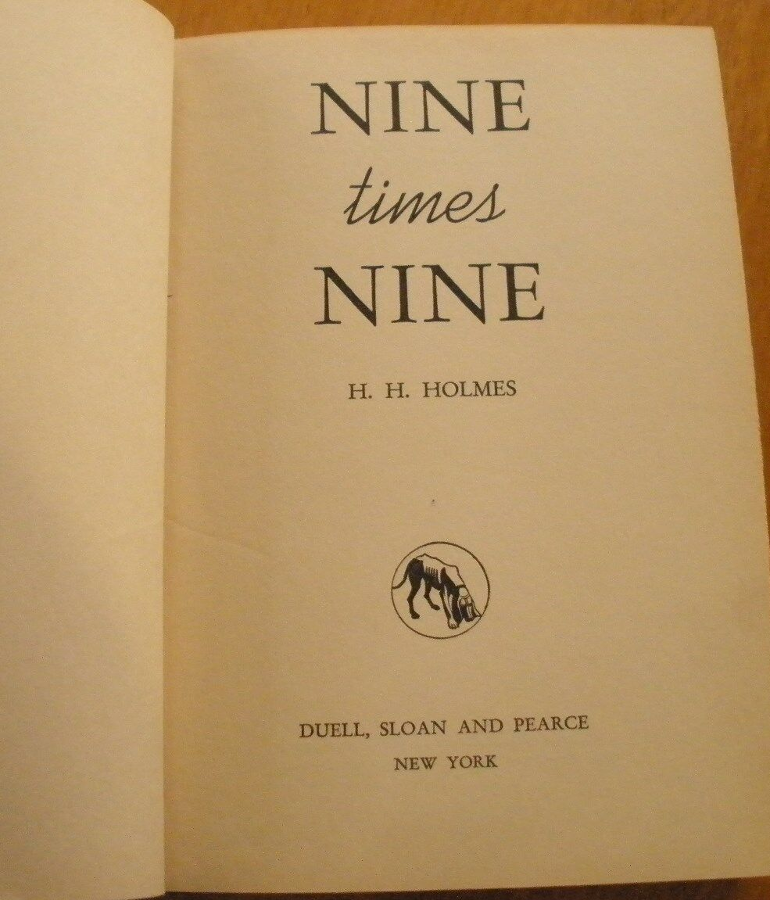

Holmes, H. H.
Nine times nine
Duell, Sloan and Pearce, Inc. (USA) (1940) first printing

Суперобложка и внешний вид первого издания романа

